สารบัญ

การลงทะเบียน 2

1. สมัครใหม่ 2

2..เป็นสมาชิกอยู่แล้ว 6

# การลงทะเบียน

มี 2 แบบ คือ 1. สมัครใหม่

2. เป็นสมาชิกอยู่แล้ว

## 1. สมัครใหม่

**ขั้นตอนที่ 1**

# 

* 1. กดที่ข้อความ **“ลงทะเบียน”**

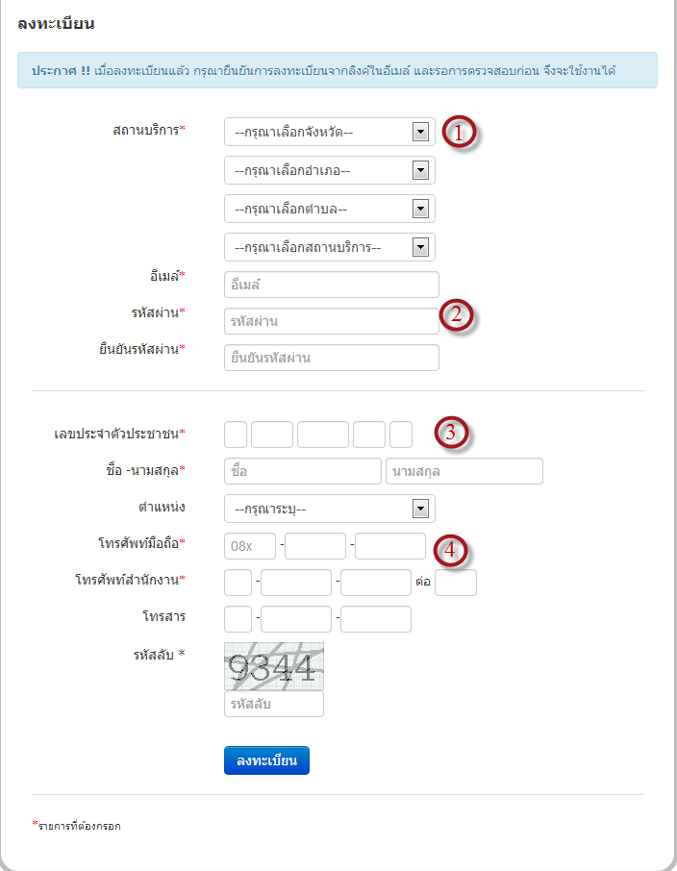**ขั้นตอนที่ 2**

* + 1. เลือกจังหวัด , เลือกอำเภอ , เลือกตำบล , เลือกสถานบริการ ,

1. กรอกอีเมล์, กรอกรหัสผ่าน, กรอกยืนยันรหัสผ่าน
2. กรอกข้อมูลส่วนตัวให้ครบ
3. เสร็จแล้วกดปุ่ม **“ลงทะเบียน”**

**ขั้นตอนที่ 3**

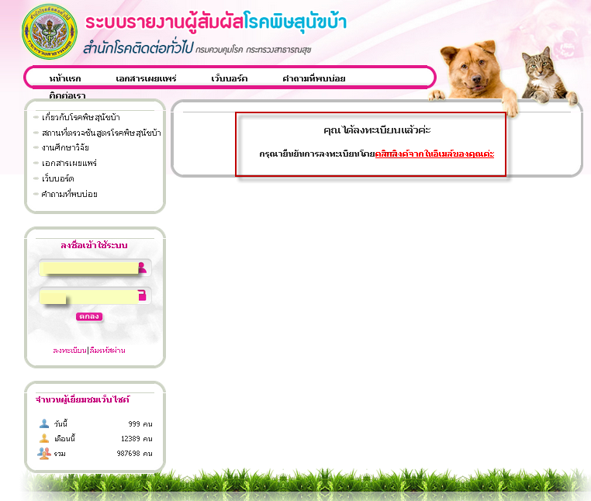

เมื่อ **“ลงทะเบียน”** เสร็จระบบจะแสดงข้อความว่า “ **คุณได้ลงทะเบียนแล้วค่ะ กรุณายืนยันการลงทะเบียนโดย คลิกลิงค์จากในอีเมลล์ของคุณค่ะ** ”

**ขั้นตอนที่ 4**

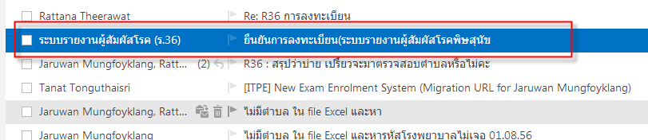

21

1. ท่านเข้า e-mail ของท่านที่ใช้ในการสมัคร
2. ท่านกดเข้า email ที่ระบบ ส่งให้ท่าน (email ที่ระบบจะส่งให้ จะมีหน้าตาดังรูปด้านบน )

**ขั้นตอนที่ 5**

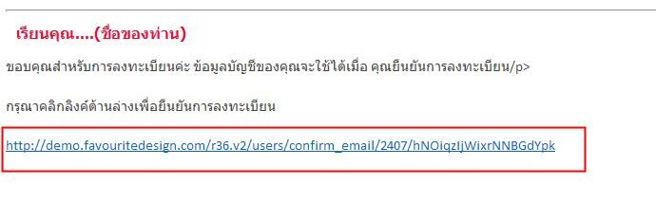

**http://164.115.32.57/r36/users/confirm_email/2414/u8kAJvCkQlAnngHMA80e**

ท่านกดยืนยันการลงทะเบียนที่ “ **ลิ้งค์**”

**ขั้นตอนที่ 6**

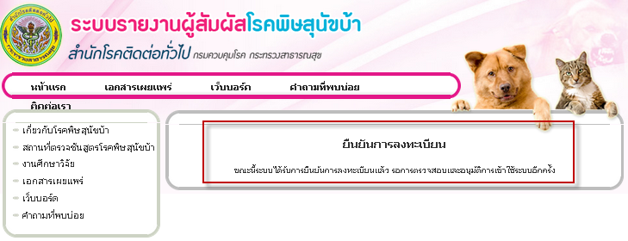

1

1. เมื่อกดยืนยันการลงทะเบียนแล้ว ระบบจะแสดงข้อความ “ **ยืนยันการลงทะเบียน ขณะนี้ระบบได้รับการยืนยันการลงทะเบียนแล้วรอการตรวจสอบและอนุมัติการเข้าใช้ระบบอีกครั้ง**”
2. จากนั้นให้รอการอนุมัติจากผู้ดูแลระบบระดับจังหวัดและระดับกรม เมื่อได้รับการอนุมัติระบบจะส่งอีเมลแจ้งผลการอนุมัติให้ท่นทราบทางอีเมล จากนั้นจึงสามารถเข้าใช้ระบบได้

## เป็นสมาชิกอยู่แล้ว

**ขั้นตอนที่ 1**

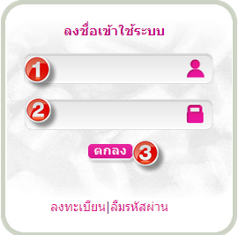

1. กรอก username (เป็น อีเมลล์ เช่น [xx@moph.go.th](mailto:xx@moph.go.th) )
2. กรอกรหัสผ่าน (ที่ใช้ login โปรแกรม **ร.36**)
3. กด “**ตกลง**” เพื่อเข้าระบบ

**ขั้นตอนที่ 2**

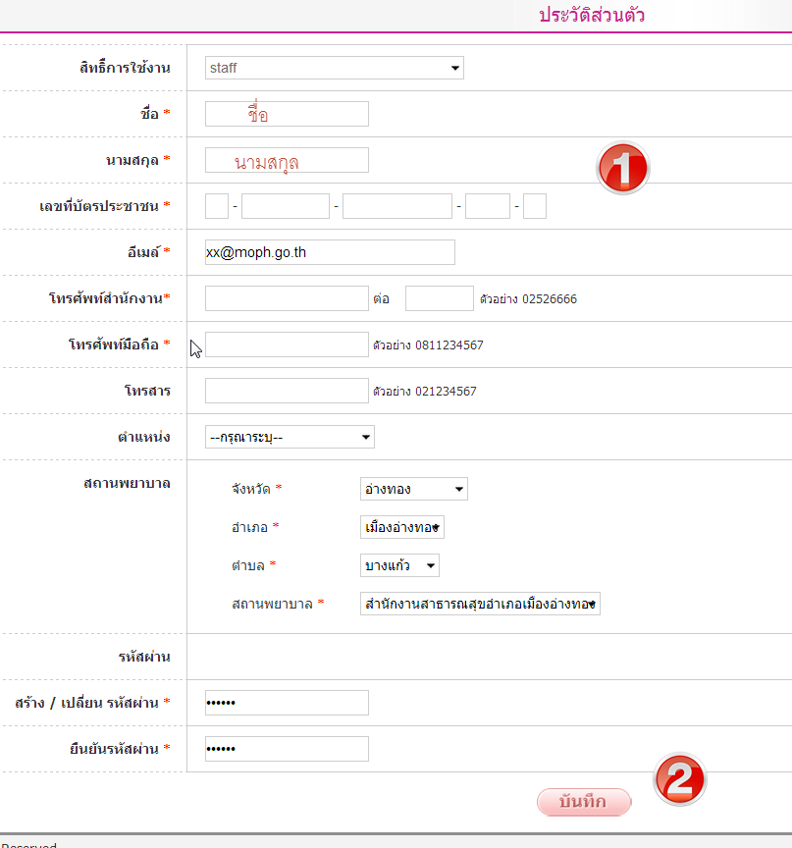

1. แก้ไขข้อมูลประวัติส่วนตัวให้ถูกต้อง

2. เมื่อกรอกข้อมูลรายละเอียดของผู้ใช้งานให้ครบทุกช่อง ให้กดปุ่ม“**บันทึก”** ระบบจะทำการบันทึกข้อมูล

**ขั้นตอนที่ 3**

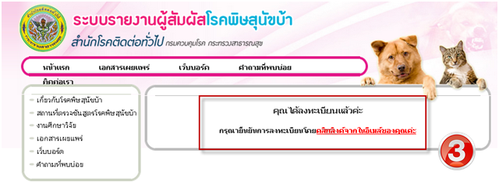

3. เมื่อ **“บันทึก”** ระบบจะแสดงข้อความดังหน้าจอ ดังนี้

**ขั้นตอนที่ 4**



4

* 1. เปิด e-mail ของท่านที่เคยแจ้งไว้กับระบบ
  2. เปิด e-mail เพื่อยืนยันการลงทะเบียน (หากไม่เจอใน inbox ให้ดูใน ถังขยะหรืออีเมลขยะ (spam,trash,junk)) ท่านจะพบข้อความดังรูปที่ 4

**ขั้นตอนที่ 5**

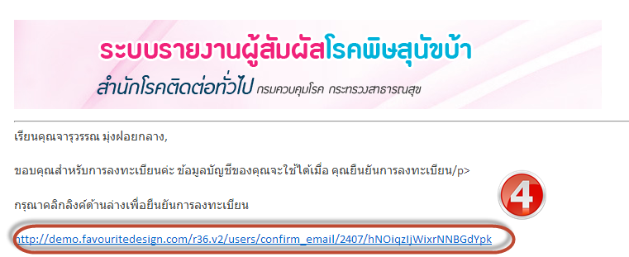

**http://164.115.32.57/r36/users/confirm_email/2414/u8kAJvCkQlAnngHMA80e**

5

1. กดยืนยันการลงทะเบียนที่ “ **ลิ้งค์**” (*อีเมลล์ที่เข้ามา อาจจะอยู่ที่เมลล์ขยะ)

**ขั้นตอนที่ 6**

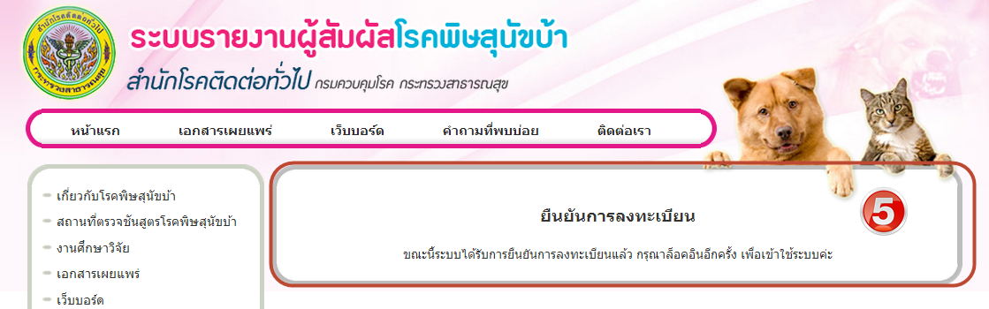

6

1. เมื่อกดยืนยันการลงทะเบียนแล้ว ระบบจะแสดงข้อความ

“ **ยืนยันการลงทะเบียน**

**ขณะนี้ระบบได้รับการยืนยันการลงทะเบียนแล้ว กรุณาล็อกอินอีกครั้ง เพื่อเข้าใช้ระบบค่ะ**”